第20讲 存在性问题
本节主要内容是存在性问题.
存在性问题有三种：
第一类是肯定性问题, 其模式为“已知A, 证明存在对象B, 使其具有某种性质”.
第二类是否定性问题, 其模式为“已知A, 证明具有某种性质B的对象不可能存在”.
第三类是探索性问题, 其模式为“已知A, 问是否存在具有某种性质B的对象”.
解决存在性问题通常有两种解题思路. 一种思路是通过正确的逻辑推理(包括直接计算), 证明(或求出)符合条件或要求的对象B必然存在. 常利用反证法、数学归纳法、抽屉原则、计数法等. 另一种思路是构造法. 直接构造具有某种性质B的对象. 常常采用排序原则、极端性原则进行构造.
A类例题
例1 已知函数f(x)=|1−|.
(1)是否存在实数a,b(a<b), 使得函数的定义域和值域都是[a,b]?若存在,请求出a,b的值；若不存在，请说明理由。
(2)若存在实数a,b(a<b), 使得函数的定义域是[a,b]，值域是[ma,mb](m≠0)，求实数m的取值范围.(2005年天津市数学竞赛试题)
分析 函数f(x)是分段函数，它的值域是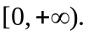 [a,b]是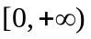的子集，而f(0)＞0，所以a＞0，因为函数f(x)在(0,1)上是减函数，在(1,+∞)上是增函数，所以我们分三种情况(i) 当a,b∈(0,1)时；(ii) 当 a,b∈(1,+∞)时；(iii)当a∈(0,1),b∈1,+∞)时加以讨论.
解 (1)不存在实数a,b(a<b)满足条件.
事实上，若存在实数a,b(a<b), 使得函数的定义域和值域都是[a,b]，则有x≥a＞0.故
f(x)=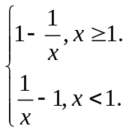
(i)当a,b∈(0,1)时, f(x)= −1在(0,1)上是减函数，所以，
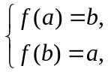即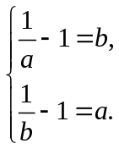
由此推出a=b与已知矛盾. 故此时不存在实数a,b满足条件.
(ii)当a,b∈(1,+∞)时, f(x)=1−在(1,+∞)上为增函数，所以，
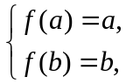即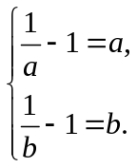
于是，a,b是方程x²−x+1=0的实根，而此方程无实根，故此时不存在实数a,b满足条件.
(iii) 当a∈(0,1),b∈1,+∞)时,显然，1∈[a,b],而f(1)=0,所以0∈[a,b]，矛盾. 故故此时不存在实数a,b满足条件.
综上可知，不存在实数a,b(a<b)满足条件.
(2)若存在实数a,b(a<b), 使得函数的定义域是[a,b]，值域是[ma,mb](m≠0)易得m＞0,a＞0.
仿照(1)的解答，当a,b∈(0,1)或a∈(0,1),b∈1,+∞)时，满足条件的a,b不存在.
只有当a,b∈(1,+∞)时，f(x)=1−在(1,+∞)上为增函数，有
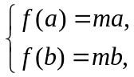即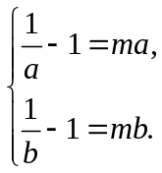
于是，a,b是方程mx²－x+1=0的两个大于1的实数根.所以，
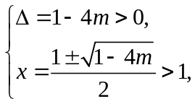只须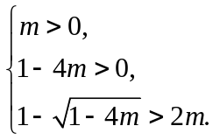解得0<m<.
因此，m的取值范围是0<m<.
说明 本题首先要注意题目的隐含条件a＞0，因为函数的值域是
- 已知常数a>0，在矩形ABCD中，AB=4, BC=4a，O为AB的中点，E、F、G分别在BC、CD、DA上移动，且，P为CE与OF的交点. 问是否存在两个定点，使P到这两点的距离的和为定值？若存在，求出这两点的坐标及此定值；若不存在，请说明理由.(2003年全国高考江苏卷试题)
分析 根据题设满足的条件, 首先求出动点P的轨迹方程，根据轨迹是否是椭圆，就可断定是否存在两个定点(椭圆的两个焦点)， 使得P到这两点的距离的和为定值．
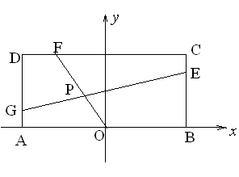解 按题意有A(-2,0),B(2,0),C(2,4a),D(-2, 4a).设 = k(0≤k≤1).由此有E(2,4ak),F(2-4k, 4a),G(-2, 4a-4ak).
直线OF的方程为2ax+(2k-1)y=0, ①
直线GE的方程为-a(2k-1)x+ y-2a=0, ②
由①②消去参数k得点P(x,y)坐标满足方程2a²x²+y²-2ay =0,
整理得+=1.
当a²＝时，点P的轨迹为圆弧，所以不存在符合题意的两点；
当a²≠时，点P的轨迹为椭圆的一部分，点P到该椭圆的两个焦点的距离的和是定长；
当a²＜时，P到椭圆两个焦点(-,a),(,a)的距离之和为定长；
当a²＞时，P到椭圆两个焦点(0, a-),(0, a+)的距离之和为定长2a.
说明 要解决轨迹问题首先要建立适当的直角坐标系，有时还要选择适当的参数作过渡．
情景再现
1.已知二次函数f(x)=ax²+bx+a满足条件f(x+)= f(-x), 且方程f(x)=7x+a有两个相等的实数根.
- 求f(x)的解析式;
(2) 是否存在实数m、n(0＜m＜n,使得f(x)的定义域和值域分别是[m,n]和[,]? 若存在, 求出m、n的值; 若不存在, 请说明理由. (2004年河南省数学竞赛试题)
2．直线l：y=kx+1与双曲线C：2x²－y²=1的右支交于不同的两点A、B.
(I) 求实数k的取值范围；
(II)是否存在实数k，使得以线段AB为直径的圆经过双曲线C的右焦点F?若存在，求出k的值；若不存在，说明理由. (2004年湖北省高考理科试题)
B类例题
例3将平面上每个点都以红、蓝两色之一着色，证明：存在这样的两个相似三角形，它们的相似比为1995，并且每一个三角形的三个顶点同色.(1995年全国高中数学联赛第二试试题)
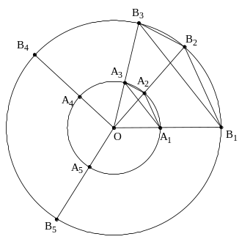
分析 因为平面上的每点不是红色就是蓝色，由抽屉原理，对任何一个无穷点集，至少有一个无穷子集是同色点集，对一个含n个元素的有限点集，至少有一个含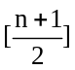个元素的子集是同色点集.(其中[ ]为高斯符号)，于是利用抽屉原理，在半径为1和1995的两个同心圆上，寻找两个三顶点同色的相似三角形.
证明 在平面上，以O为圆心，作两个半径为1和1995的同心圆.根据抽屉原理，小圆周上至少有5点同色，不妨设为A₁,A₂,A₃,A₄,A₅，连接OA₁,OA₂,OA₃,OA₄,OA₅,分别交大圆 于B₁,B₂,B₃,B₄,B₅，根据抽屉原理,B₁,B₂,B₃,B₄,B₅中必有三点同色，不妨设为B₁,B₂,B₃,分别连接A₁A₂，A₂A₃,A₃A₁,B₁B₂,B₂B₃,B₃B₁,则△A₁A₂A₃∽△B₁B₂B₃，其相似比为1995，且两个三角形三顶点同色.
说明 解决有关染色问题抽屉原理是经常使用的．
例4 在坐标平面上，纵、横坐标都是整数的点称为整点.试证：存在一个同心圆的集合，使得
- 每个整点都在此集合的某一个圆周上；
- 此集合的每个圆周上，有且仅有一个整点.（1987年全国高中数学联赛第二试试题）
分析 构造法.先设法证明任意两整点到P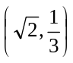的距离不可能相等，从而将所有整点到P点的距离排序造出同心圆的集合，这里同心圆的坐标不是惟一的，可取外的其它值.
证明 取点P.
设整点(a,b)和(c,d)到点P的距离相等，则
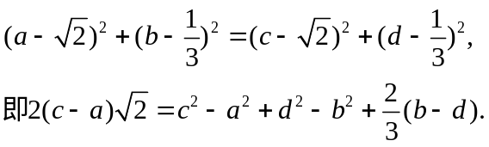
上式仅当两端都为零时成立.所以

c=a ①
c²－a²+d²－b²+(b－d)=0 ②
将①代入②并化简得d²－b²+(b－d)=0.
即 (d－b)(d+b－)=0
由于b，d都是整数，第二个因子不能为零，因此b=d，从而点(a,b)与(c,d)重合，故任意两个整点到P的距离都不相等.
将所有整点到P点的距离从大到小排成一列
d₁，d₂，d₃，……，d_{n}，…….
显然，以P为圆心，以d₁,d₂,d₃,…为半径作的同心圆集合即为所求.
说明 同心圆的圆心坐标不是惟一的.
例5 (1)给定正整数n (n≥5), 集合A_{n}={1,2,3,…,n}, 是否存在一一映射φ：A_{n}→A_{n}满足条件：对一切k(1≤k≤n－1), 都有k|(φ(1)+ φ(2)+ … +φ(n))；
(2)N₊为全体正整数的集合, 是否存在一一映射φ：N₊→N₊满足条件：对一切k∈N₊, 都有k|(φ(1)+ φ(2)+ … +φ(n)).
注 映射φ：A→B称为一一映射, 如果对任意b∈B, 有且仅有一个a∈A, 使得b=φ(a).题中“|”为整除符号. (2004年福建省数学竞赛试题)
分析 对于问题(1)不难用反证法结合简单的同余理论可以获解；对于问题(2)采用归纳构造．
解(1)不存在. 记S_{k} =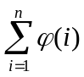.
当n=2m+1(m≥2)时, 由2m|S_{2m}及S_{2m}= －φ(2m+1)得
φ(2m+1)≡m+1(mod2m).
但φ(2m+1)∈A_{2m+1}, 故φ(2m+1)=m+1.
再由(2m－1)|S_{2m－1}及S_{2m－1}= －(m+1)－φ(2m)
得φ(2m)≡m+1(mod(2m－1)).[来源:学科网]
所以, φ(2m) =m+1, 与φ的双射定义矛盾.
当n=2m+1(m≥2)时, S_{2m+1}= －φ(2m+2)给出φ(2m+2)=1或2m+2, 同上又得φ(2m+1)= φ(2m)=m+2或m+1, 矛盾.
(2) 存在.
对n归纳定义φ(2n−1)及φ(2n)如下：
令φ(1)=1, φ(2)=3. 现已定义出不同的正整数φ(k)(1≤k≤2n)满足整除条件且包含1,2,…,n, 又设v是未取到的最小正整数值. 由于2n+1与2n+2互质, 根据孙子定理, 存在不同于v及φ(k)(1≤k≤2n)的正整数u满足同余式组
u≡−S_{2n}(mod(2n+1)) ≡−S_{2n}−v(mod(2n+2)).
定义φ(2n+1)= u, φ(2n+2)=v. 正整数φ(k)(1≤k≤2n+2)也互不相同, 满足整除条件, 且包含1,2,…,n+1.
根据数学归纳法原理, 已经得到符合要求的一一映射φ：N₊→N₊.
说明 数论中的存在性问题是竞赛命题的一个热点．
情景再现
3．将平面上每个点都以红、蓝两色之一着色. 存在有两个内角分别为、 ，且夹边长为1996的三角形，其三个顶点同色.(1996年北京市数学竞赛试题)
4. 在平面直角坐标系中,横坐标和纵坐标都是整数的点称为格点,任取6个格点P_{I}(x_{i},y_{i})(i=1,2,3,4,5,6)满足
(1)|x_{i}|≤2,| y_{i}|≤2, (i=1,2,3,4,5,6);
(2)任何三点不在同一条直线上.
试证 在P_{i}( i=1,2,3,4,5,6)以为顶点的所有三角形中,必有一个三角形,它的面积不大于2.(1992年全国高中数学联赛第二试试题)
5. 在坐标平面上，是否存在一个含有无穷多条直线l₁,l₂,…，l_{n},…的直线族，它满足条件：
(1)点(1,1)∈l_{n},n=1,2,…；
(2)k_{n+1}=a_{n}—b_{n}，其中k₁是l₁的斜率，k_{n+1}是l_{n+1}的斜率，a_{n}和b_{n}分别是l_{n}在x轴和y轴上的截距，n=1,2,3, …；
(3)k_{n}k_{n+1}≥0，n=1,2,3, ….
并证明你的结论. (1988年全国高中数学联赛第二试试题)
C类例题
例6 平面上是否存在100条直线, 使它们恰好有1985个交点.(第26届IMO预选题)
分析 由于100条直线最多有C100=4950(＞1985)个交点, 所以符合要求的直线可能存在.减少交点的个数可有两种途径:一是利用平行线, 二是利用共点线. 所以用构造法.[来源:学科网]
解法一 由于x条直线与一族100−x条平行线可得x(100−x)个交点. 而x(100−x)=1985没有整数解, 于是可以考虑99条直线构成的平行网格.
由于x(99−x)＜1985的解为x≤26或x≥73,x∈N, 且1985=73×26+99−12, 于是可作如下构造:
- 由73条水平直线和26条竖直直线
x=k,k=1,2,3,…,73;
y= k,k=1,2,3,…,26.
共99条直线, 可得73×26个交点.
(2)再作直线y=x+14与上述99条直线都相交, 共得到99个交点, 但其中有12个交点(1,15),(2,16),…,(12,26)也是(1)中99条直线的彼此的交点, 所以共得99−12个交点.[来源:学,科,网]
由(1)、(2),这100条直线可得到73×26+99−12=1985个交点.
解法二 若100条直线没有两条是平行的, 也没有三条直线共点, 则可得到C100=4950(＞1985)个交点, 先用共点直线减少交点数.
注意到若有n₁条直线共点, 则可减少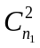−1个交点. 设有k个共点直线束, 每条直线束的直线条数依次为n₁, n₂,…, n_{k}. 则有
n₁+n₂+…+ n_{k}≤100,
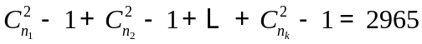( C100−1985=2965).
因为满足−1＜2965的最大整数是n₁=77, 此时C77−1=2925.
因此可构造一个由77条直线组成的直线束,这时还应再减少40个交点. 而满足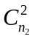−1＜40的最大整数为n₂=9, 此时C9−1=35. 因此又可构造一个由9条直线组成的直线束. 这时还应减少5个交点.
由于C4−1=5,所以最后可构造一个由4条直线组成的直线束.
因为77+9+4=90＜100, 所以这100条直线可构成为77条,9条,4条的直线束, 另10条保持不动即可.
说明 本题的基本数学思想方法是逐步调整，这在证明不等式时经常使用，但学会在几何中应用，会使你的解题思想锦上添花．
例7 设n是大于等于3的整数, 证明平面上存在一个由n个点组成的集合, 集合中任意两点之间的距离为无理数, 任三点组成一个非退化的面积为有理数的三角形. (第28届IMO试题)
分析 本题的解决方法是构造法，一种方法在抛物线y=x²上选择点列，另一种方法在半圆周上选择点列．
解法一 在抛物线y=x²上选取n个点P₁,P₂,…,P_{n}, 点P_{i}的坐标为(i,i²) (i=1,2,…,n).
因为直线和抛物线的交点至多两个, 故n个点中任意三点不共线, 构成三角形为非退化的. 任两点P_{i}和P_{j}之间的距离是|P_{i}P_{j}|==|i−j| (i≠j, i, j=1,2,…,n).
由于(i+j)²＜1+(i+j)²＜(i+j)²+2(i+j)+1=(i+j+1)², 所以 是无理数. 从而|P_{i}P_{j}|是无理数.
△P_{i}P_{j}P_{k}的面积= 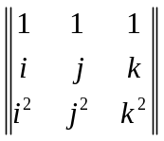=|(i−j) (i−k)(j−k)|, 显然是有理数.
因此,所选的n个点符合条件.
解法二 考虑半圆周x²+y²=r²(y∈R⁺, r =)上的点列{A_{n}},对一切n∈N*,令∠xOA_{n}＝α_{n}，则任意两点A_{i},A_{j}之间的距离为|A_{i}A_{j}|=2r|sin|,其中，0＜α_{n}≤π, cos = , sin= .
∴|A_{i}A_{j}|=2r|sincos―cossin|为无理数．
又sinα_{n} =2sincos∈Q, cosα_{n} = cos² ―sin² ∈Q.
任何三点A_{i},A_{j},A_{k}不共线,必然构成非退化三角形，注意到r =，其面积
S=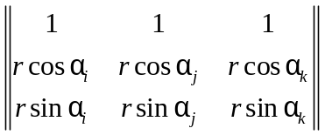=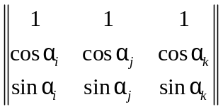=
为有理数．
说明 本题与第17届IMO试题(见情景再现7)有一定的联系，请读者参考本解答完成它的解答．
例8一个n×n的矩阵(正方阵)称为“银矩阵”，如果它的元素取自集合S={1,2,…,2n−1}, 且对每个i=1,2,…,n, 它的第i行和第i列中的所有元素合起来恰好是S中所有元素.证明
- 不存在n＝1997阶的银矩阵；
- 有无穷多个的n值，存在n阶银矩阵.(第38届IMO试题)
分析 根据银矩阵的结构特征可以证明不存在奇数阶银矩阵，对任意自然数k, 用构造法构造出2^{k}阶银矩阵．
解 (1)设n＞1且存在n阶银矩阵A. 由于S中所有的2n−1个数都要在矩阵A中出现，而A的主对角线上只有n个元素，所以，至少有一个x∈S不在A的主对角线上. 取定这样的x. 对于每个i=1,2,…,n, 记A的第i行和第i列中的所有元素合起来构成的集合为A_{i}，称为第i个十字，则x在每个A_{i}中恰好出现一次. 假设x位于A的第i行、第i列(i≠ｊ). 则x属于A_{i}和A_{ｊ}，将A_{i}与A_{ｊ}配对，这样A的n个十字两两配对，从而n必为偶数. 而1997是奇数，故不存在n＝1997阶的银矩阵.
(2)对于n=2，A=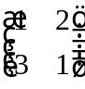即为一个银矩阵，对于n=4，A=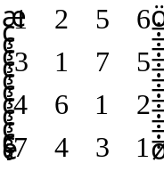为一个银矩阵. 一般地，假设存在n阶银矩阵A，则可以按照如下方式构造2n阶银矩阵D,D=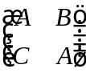,其中B是一个n×n的矩阵，它是通过A的每一个元素加上2n得到，而C是通过把B的主对角线元素换成2n得到.为证明D是2n阶银矩阵，考察其第i个十字. 不妨设i≤n，这时，第i个十字由A的第i个十字以及B的第i行和C的第i列构成. A的第i个十字包含元素{1,2,…,2n−1}. 而B的第i行和C的第i列包含元素{2n, 2n+1,…,4n−1}.所以D确实是一个2n阶银矩阵.
于是，用这种方法可以对任意自然数k,造出2^{k}阶银矩阵.
说明 读者可以构造任意偶数阶银矩阵.
情景再现
6．证明不存在具有如下性质的由平面上多于2n(n＞3)个两两不平行的向量构成的有限集合G:
(1)对于该集合中的任何n个向量, 都能从该集合中再找到n −1个向量, 使得这2n−1个向量的和等于0;
(2)对于该集合中的任何n个向量, 都能从该集合中再找到n 个向量, 使得这2n个向量的和等于0.(2003年俄罗斯数学奥林匹克试题)
7． 试证:在半径为1的圆周上存在1975个点, 其中任意两点之间的距离都是有理数.
(第17届IMO试题)
8．是否存在平面上的一个无穷点集，使得其中任意三点不共线，且任意两点之间的距离为有理数？
(1994年亚太地区数学奥林匹克试题)
习题20
1．已知抛物线y²=4ax(0＜a＜1的焦点为F,以A(a+4,0)为圆心，|AF|为半径在x轴上方作半圆交抛物线于不同的两点M和N，设P为线段MN的中点．
(1)求|MF|+|NF|的值;
(2)是否存在这样的a值，使|MF|，|PF|，|NF|成等差数列？若存在，求出a的值；若不存在，说明理由．(1996年昆明市数学选拔赛试题)
2．证明: 不存在正整数n使2n²+1，3n²+1，6n²+1都是完全平方数. (2004年日本数学奥林匹克试题)
3. 证明只存在一个三角形,它的边长为三个连续的自然数,并且它的三个内角中有一个为另一个的两倍. (第10届IMO试题)
4.是否存在这样的实系数多项式P(x):它具有负实数,而对于n＞1, P^{n}(x)的系数全是正的. (1994年莫斯科数学奥林匹克试题)[来源:学§科§网Z§X§X§K]
5.证明不存在对任意实数x均满足f[f(x)]= x²-1996的函数. (1996年城市数学联赛试题)
6.是否存在有界函数f : R→R, 使得f(1)＞0, 且对一切的x、y∈R, 都有
f ²(x+y)≥f ²(x)+2 f(xy)+ f ² (y)
成立. (2005年俄罗斯数学奥林匹克试题)
7. 是否存在数列x₁,x₂,…,x₁₉₉₉,满足
(1)x_{i}＜x_{i+1}(i=1,2,3,…,1998);
(2) x_{i+1}- x_{i} = x_{i}- x_{i-1} (i=2,3,…,1998);
(3)( x_{i}的数字和)＜( x_{i+1}的数字和) (i=1,2,3,…,1998);
(4) (x_{i+1}的数字和)-( x_{i}的数字和) = ( x_{i}的数字和)–( x_{i-1}的数字和) (i=2,3,…,1998)．
(1999年江苏省数学冬令营试题)
8． (1)是否存在正整数的无穷数列{a_{n}},使得对任意的正整数n都有a2₊₁≥2a_{n}a_{n+2}?
(2)是否存在正无理数的无穷数列{a_{n}},使得对任意的正整数n都有a2₊₁≥2a_{n}a_{n+2}?
(2004年中国东南地区数学奥林匹克试题)
9．是否存在一个无限素数数列p₁, p₂,…,p_{n},…,对任意n满足|p_{n+1}－2p_{n}|=1.(2004年波罗的海数学奥林匹克试题)
10．证明：对于每个实数M, 存在一个无穷多项的等差数列, 使得
(1)每项是一个正整数, 公差不能被10整除;
(2)每项的各位数字之和超过M. (第40届IMOY预选题)
11．是否存在定义在实数集R上的函数f(x),使得对任意的x∈R，
f(f(x))=x, ①
且f(f(x)+1)=1−x? ②
若存在，写出一个符合条件的函数；若不存在，请说明理由．(2004年河南省数学竞赛试题)
12． 对于给定的大于1的正整数n,是否存在2n个两两不同的正整数a₁,a₂,…,a_{n}; b₁,b₂,…,b_{n}同时满足以下两个条件：
(1) a₁+a₂+…+a_{n}= b₁+b₂+…+b_{n};
(2)n-1＞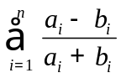＞ n-1- .(1998年CMO试题)
“情景再现”解答
1．(1)由条件有f(x)=ax²-a x+a. 又f(x)=7x+a有两个相等的实数根,则由ax²-(a+7)=0
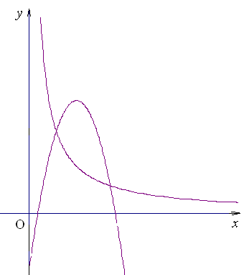可知, Δ=(a+7)²-4a·0=0, 解得a=-2.
故f(x)= -2x²+7x-2.
(2)存在. 如图. 设g(x)= (x＞0). 则当f(x)= g(x)时, 有-2x²+7x-2= ,
即2x³-7x²+2x +3=0. 故(x-1)(x-3)(2x+1)=0.
解得x₁=1, x₂=3, x₂=- (舍去).
因为f(x)_{max}= = ,此时,x = ∈[1,3],
所以, = ＜1.
故取m= , n=3时, f(x)= -2x²+7x-2在[,3]上的值域为[1, ]符合条件.
2. (I)将直线l的方程y=kx+1代入双曲线C的方程2x²－y²=1后，
整理后得(k²－1)x²+2kx+2=0 ①
依题意，直线l与双曲线C的右支交于不同的两点，故
k²－2≠0，
Δ=(2k)²－8(k²－2)>0，
－>0，
>0.
解得k的取值范围为－2<k<－.
(II)设A、B两点的坐标分别为A(x₁, y₁)，B(x₂, y₂)，则由①得
x₁+x₂=－，
x₁x₂=. ②
假设存在实数k，使得以线段AB为直径的圆经过双曲线C的右焦点F(c,0)，
则由FA⊥FB得(x₁－c)( x₂－c)+ y₁y₂=0，即(x₁－c)( x₂－c)+( kx₁+1)( kx₂+1)=0.
整理得(k²+1)x₁x₂+(k－c)(x₁+x₂)+c²+1=0. ③
将②式及c= 代入③式化简得5k²+2kx－6=0.
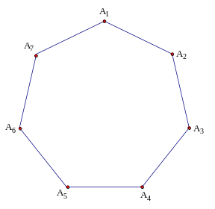
解得k=－ 或k= (－2,－)(舍去).
可知k=－ 使得以线段AB为直径的圆经过双曲线C的右焦点F.
3. 任作一个边长为1996的正七边形A₁A₂A₃A₄A₅A₆A₇.
这7个顶点中必有4点同色,而在这同色四点中,必有两点是相邻顶点,
为确定起见, 不妨设这两点就是A₁、A₂,并且它们均是红色.
- A₄或A₆中有一个是红色的, 比如, A₆是红色的,
△A₁A₂A₆即为所求.
- A₄与A₆都是蓝色的. 若A₇是蓝色的, 则△A₄A₆A₇即为所求;
若A₃是蓝色的, 则△A₄A₆A₇即为所求; 若A₃、A₇都是红色, 则为△A₁A₃A₇所求.
4. 设存在6个格点P₁, P₂ ,P₃ ,P₄ ,P₅ ,P₆ 落在区域S={(x,y)||x|≤2,|y|≤2}内,它们任3个点所成的三角形面积都大于2.
记P={ P₁, P₂ ,P₃ ,P₄ ,P₅ ,P₆}
(1)若x轴具有P中的点数小于2,则由抽屉原理,x轴的上半平面(或下半平面——不包括x轴)至少有P_{i} 的三个点.此三点所成的三角形面积不大于2.矛盾.故x轴上恰有P的2个点(因不能有3点共线).
又剩下P的4个点不可能有一点在直线y=±1上,否则出现P中的点为顶点的面积不大于2的三角形.这就证明了,在直线y=2,和y=－2上，分别恰有P的两个点.
注意到S的对称性,同理可证:直线x=－2, x=0, x=2上分别有P的两个点.
于是,在每条直线y=2i,x=2i(i=0,±1)上恰有P的两个点.
(2)P必不能包含原点,否则,因S内纵,横坐标均为偶数的所有格点落在且仅落在过原点的4条直线上,由 抽屉原理,剩下的P的5个点,至少有两个点落在这些直线的其中一条上,于是3点共线,矛盾.
因此,P中在x轴的两点必是(－2,0)，(2,0).同理,在y轴上的两点必是(0,－2)，(0，2).
剩下的两点只能取(－2,－2)，(2,2)，或(－2,2)，(2,－2).不论哪一种情形,都得到一个以P点为顶点的面积不大于2的三角形,矛盾.
5. 满足条件(1)、(2)、(3)的直线族不存在.
若不然，l_{n}的方程为y—1=k_{n}(x—1)
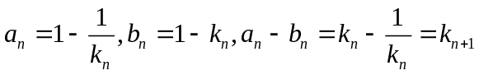都存在，故k_{n}≠0，n=1,2,3, ….
对于n≥1，有
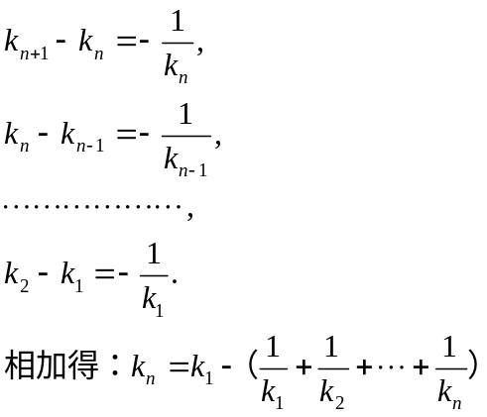
由于k_{n}≠0及(III)有k_{n}k_{n+1}>0可知诸k_{n}符号相同，不妨设k_{n}>0,n=1,2,…….
由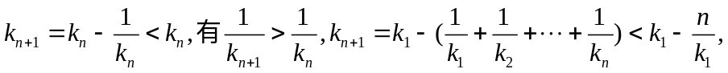
但当n>k₁²时k_{n+1}<0，矛盾.
同理可证，当k_{n}<0，n=1,2, …，也会出现矛盾.
6. 假设题目的结论不真.
选取一条直线l, 使其不与集合G中的任何一个向量垂直. 于是, G中至少有n个向量在直线l上的投影指向同一方向, 设它们为e₁, e₂, …, e_{n}. 在直线l上取定方向,使得这些向量的投影所指的方向为负. 再在集合G中选取n个向量f₁, f₂ ,…, f_{n},使得它们的和在直线l上的投影的代数值s达到最大. 由题中条件(2)知s＞0.
由条件(1),可以找到n −1个向量a₁, a₂ ,…,a_{n−1},使得f₁+ f₂+…+f_{n}= −(a₁+a₂+…+a_{n−1}).
显然, 至少有某个向量e_{i}不出现在上式右端, 不妨设为e₁. 从而a₁+a₂+…+a_{n−1}+e₁的投影为负, 且其绝对值大于s.
再由条件(2)知, 又可以找到n个向量, 使得它们的代数和等于−(a₁+a₂+…+a_{n−1}+e₁),从而,该和的投影代数值大于s. 此与我们对f₁, f₂ ,…, f_{n}的选取相矛盾.
7. 取θ_{n}=arctan (1≤n≤1975), 则sinθ_{n}= , cosθ_{n}= 都是有理数, 且2θ_{n}互不相同.
对单位圆上辐角为2θ₁,2θ₂,…,2θ₁₉₇₅的点P₁,P₂,…,P₁₉₇₅,
|P_{i}P_{j}|=2|sin(θ_{i}−θ_{j})|=2| sinθ_{i}cosθ_{j}− cosθ_{i}sinθ_{j})|为有理数.
8. 答案是肯定的，下面提供两种构造这样的点集的方法．
方法一 存在角α，使得cosα与sinα都是有理数(例如sinα=,cosα=).考虑一个以有理数R为半径的圆周，和一个弧度为2α的圆弧，显然= sinα,其中a是上述圆弧所对的弦长，因此弦长为有理数．从此弧的端点出发，在圆周上连续截取弧度为2α的圆弧，显然，任一弧所对的弦长XY是有理数.由作图法知 = |sinnα|,对某个正整数n，由于cosα与sinα都是有理数，所以由数学归纳法可以证明sinnα和cosnα都是有理数． 下面证明此过程产生一个无穷点集．为了此目的，设sinα＝, cosα＝,其中(p,q)=1,p²+q²=r²,由棣美弗定理得(+i)^{n}=cosnα+ isinnα. 若其值为1，则
1= cosnα=. 由于q²≡-p²(mod r²),则r^{n}≡p^{n}2^{n−1}(mod r²).
故2| r,然而从p²+q²=r², (p,q)=1可知这是不可能的．这就证明了我们描述的集合是无限集．[来源:Z&xx&k.Com]
方法二 在平面上取一点P和一条与P距离为1的直线l,设Q是l上与P相距为1的点，考察l上所有满足SQ,PS都是有理数的点S,由于毕达哥拉斯基本的三元数组有无穷多个，而且与点S一一对应，故存在无穷多个这样的点．作一个以P为中心，半径为1的反演．此变换保持点之间的距离的有理性(这容易通过△PSR∽△PS'R'证明，其中S和R是点集中的点，S'和R'分别为它们的象)．用这样的方法构造的点集在一个圆周上，因此，无三点共线．

习题20解答
1. 解 (1)由已知得F(a,0),半圆为[x−(a+4)]²+y²=16(y≥0)．
把y²=4ax代入，可得x²−2(4−a)x+a²+4a=0.
设M(x₁, y₁),N(x₂, y₂).则由抛物线的定义得
|MF|+|NF|=(x₁+a)+(x₂+a)=( x₁+ x₂)+2a=2(4−a) +2a=8.
(2)若|MF|，|PF|，|NF|成等差数列，则有
2|PF|=|MF|+|NF|.
另一方面，设M, P, N在抛物线准线上的射影为M', P', N'．
则在直角梯形M'MNN'中，P'P是中位线，又有
2|P'P|=|M'M|+|N'N|=|FM|+|FN|,
因而|PF|=|P'P|.这说明了点P应在抛物线上．
但由已知P是线段MN的中点，即P并不在抛物线上．所以不存在这样的a值，使|MF|，|PF|，|NF|成等差数列．
2． 假设存在这样的n , 使2n²+1，3n²+1，6n²+1都是完全平方数, 那么(2n²+1)( 3n²+1)(6n²+1)必定为完全平方数, 而(2n²+1)(3n²+1)(6n²+1)=36n⁶+36n⁴+11n²+1,(6n³+3n)²=36n⁶+36n⁴+9n²,
(6n³+3n+1)²=36n⁶+36n⁴+12n³+9n²+6n+1,所以 (6n³+3n)²＜(2n²+1)(3n²+1)(6n²+1)＜(6n³+3n+1)²,
显然,与(2n²+1)( 3n²+1)(6n²+1)为完全平方数矛盾.
3． 设△ABC满足题设条件, 即AB=n,AC=n-1,BC=n+1, 这里n是大于1的自然数. 并且△ABC的三个内角分别为α、2α和π-3α，其中0＜α＜.
由于在同一个三角形中,较大的边所对的角也较大, 因此出现的情况只有如图所示的三种. 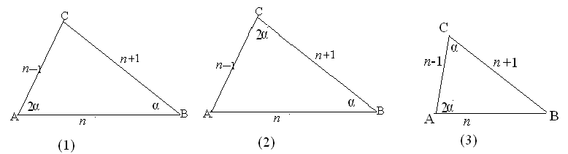
对于情况(1), 因为 = =4cos²α-1=()²-1,
所以利用正弦定理可知 = = ()²-1= ()²-1,
从而得到n²-5n=0, 解得n=5.
同样,在情况(2)中,有 =()²-1,解得n=2. 但n=2,此时三边为1,2,3,不能构成三角形.
在情况(3)中, 有=()²-1,整理得n²−3n−1=0, 但这个方程无整数解.
综上, 满足题设条件的三角形三边长只有4,5,6.
可以证明cosB=,cos2A= =cos2B, A=2B.
4. 存在．P(x)=10(x³+1)(x+1)- x² =10x⁴+10x³- x²+10x +10具有负系数, 但是
P²(x)= x⁴+100(x³+1)²(x+1)²-20x²(x³+1)(x+1)
= x⁴+20(x³+1)[5(x³+1)(x+1)²- x²(x+1)]
= x⁴+20(x³+1)(5x⁵+10x⁴+4x³+4x²+10x +5)的系数全是正的.
P³(x)=1000(x³+1)³(x+1)³-300 x²(x³+1)²(x+1)²+30x⁴(x³+1)(x+1)-x⁶
=100(x³+1)²(x+1)[10(x³+1)(x+1)²-3x²(x+1)]-x⁶+30x⁴(x³+1)(x+1)
=100(x³+1)²(x+1)(10x⁵+20x⁴+7x³+7x²+20x +1)-x⁶+30x⁴(x³+1)(x+1)
=Q₁(x)-x⁶+Q₂(x)
Q₁(x)中的x⁶的系数不小于1000,所以P³(x)的系数也全是正的.
又当k≥2时,有P^{2k}(x)=[P²(x)] ^{k}, P^{2k+1}(x)=[P²(x)] ^{k−1}· P³(x).
所以,对一切n＞1, P^{n}(x)的系数全是正的.
5. 令g(x)= f[f(x)] = x²-1996, 设a、b为方程x²-1996= x的两个实数根, 则a、b是g(x)的不动点. 设f(a)=p, 则f[f(p)]= f[f(f(a))]= f(a)=p, 即p也是g(x)的不动点. 所以f(a)∈{a,b}.
同理, f(b)∈{a,b}.
令h(x)= g[g(x)]=(x²-1996)²-1996, 则
h(x) = x ∴ (x²-1996)²-1996= x ∴ (x ²- x-1996)( x ²+ x-1995)=0
所以h(x)存在四个不动点a、b、c、d.
因为c ²+c-1995=0, 所以g(c)= c²-1996=- c-1= d.同理, g(d)=c.
令f(c)=r, 则h[f(c)]= f [h(c)]= f(c),即r也是h(x)的不动点.
若r∈{a,b},则d= f(r)∈{a,b},矛盾; 若r = c, 则g(c)= f(r)= f(c)=r = c,矛盾; 若r = d, 则d=g(c)= f(r)= f(d), g(d)=g(r)=g(f(c))=f(g(c))= f(d)=d, 矛盾.
综上所述, 满足条件的函数f(x)不存在.
6. 不存在. 任取x₁≠0, 令y₁= , 有
f ²(x₁+y₁)≥f ²(x₁)+2 f(1)+ f ² (y₁) ≥f ²(x₁)+a,
其中a =2f(1)＞0.
令x_{n}=x_{n−1}+y_{n−1}, y_{n} = , n≥2. 于是, 有
f ²(x_{n}+y_{n})≥f ²(x_{n})+a= f ²(x_{n−1}+y_{n−1}) +a≥f ²(x_{n−1})+2a≥…≥f ²(x₁)+na,
故数列{ f (x₁), f (x₂),…, f (x_{n}) ,…}并非有界.
7. 存在，构造如下：
取x₁= 00000 00001 00002 00003…09999,
x₂= 00001 00002 00003 00004…10000,
x₃= 00002 00003 00004 00005…10001,
…………，
x₁₉₉₈= 01997 01998 01999 02000…11996,
x₁₉₉₉= 01998 01999 02000 02001…11997,
这是公差为00001 00001 00001 00001…00001的等差数列(项数取1999),且各项数字和为公差是1的等差数列．
8．(1)不存在.
假设存在正整数数列{a_{n} }满足条件a2₊₁≥2a_{n}a_{n+2}.
因为a2₊₁≥2a_{n}a_{n+2}, a_{n}＞0,所以
≤·≤·≤…≤·(n=3,4,…),
又≤ · , 所以有≤·(n=2,3,4,…)成立, 于是
a_{n}≤(·)a_{n−1}≤·()²·a_{n−2}≤…≤·()^{n−2}·a₂,
所以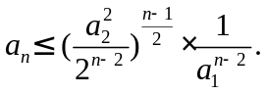
设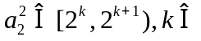N*, 取N=k+3,则有
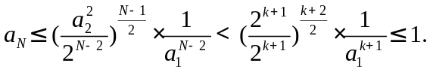
这与a_{N}是正整数矛盾.
所以, 不存在正整数数列{a_{n} }满足条件.
(2) a_{n}= 就是满足条件的一个无理数数列, 此时有a2₊₁=4a_{n}a_{n+2}≥2a_{n}a_{n+2}.
9. 若存在这样的数列{ p_{n} }满足条件. 由| p_{n+1}－2p_{n} | =1得 p_{n+1}=2p_{n}±1＞2p_{n}, 则数列{ p_{n} }严格递增数列, 所以p₃＞3且不能被3整除, 若p₃≡1(mod3)时, 可得p₄= 2p₃－1(否则p₄= 2p₃+1≡0(mod3), 即p₄能被3整除,舍去), 类似的有, p₅= 2p₄－1, …,p_{n}=2p_{n−1}－1,容易得到
p_{n}=2^{n−3}p₃－2^{n−3}+1(n≥3),令n－3= p₃－1, 由费尔马小定理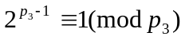,则p_{n}=2^{n−3}p₃－2^{n−3}+1≡0(mod p₃), 即p₃|p_{n}, 矛盾. 当p₃≡2(mod3)时, 也可得到类似的结论.
综上, 不存在这样的数列.
10. 我们证明这个等差数列的公差为10^{m}+1的形式.
设a₀是一个正整数, a_{n}= a₀+n(10^{m}+1)=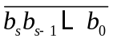, 这里s和数字b₀,b₁,…,b_{s}依赖于n.
若l≡k(mod2m), 设l=2mt+k ,则
10^{l}=10^{2mt+k}=(10^{m}+1−1)^{2t}·10^{k}≡(mod(10^{m}+1)).
于是, a₀≡a_{n}=≡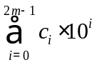( mod(10^{m}+1)).
其中c_{i}=b_{i}+b_{2m+i}+b_{4m+i}+…,i=0,1,2,…,2m−1.
令N是大于M的正整数, 满足c₀+c₁+…+c_{2m−1}≤N的非负整数解(c₀,c₁,…,c_{2m−1})的个数等于严格递增数列0≤c₀＜c₀+c₁+1＜c₀+c₁+ c₂+1＜c₀+c₁+…+c_{2m−1}+2m−1≤N+2m−1的数目, 即
K_{N,2m}=C2m+N =C2m+N = .
对于足够大的m, 则有K_{N,2m}＜10^{m}. 取a₀∈{1,2,…, 10^{m} },使得a₀与集合
{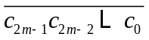|c₀+c₁+…+c_{2m−1}≤N}中的任意元素模10^{m}+1不同余, 因此, a₀的各位数字之和大于N. 从而, a_{n}的各位数字之和也大于N.
11. 这样的函数不存在．
下面用反证法证明．
若存在函数f(x)使得条件均成立，先证明是f(x)是一一映射．
对于任意的a、b, 若f(a)= f(b),则由①有
a= f(f(a))= f(f(b))= b, 即f(x)是一一映射．
将x =0代入①，则有f(f(0))= 0. ③
将x =1代入②,得f(f(1)+1)= 0. ④
由式③、④得f(f(0))= f(f(1)+1).
因为f(x)是一一映射，所以，f(0)＝f(1)+1. ⑤
同理，分别将x =1和x =0代入①、②，得
f(f(1))= f(f(0)+1).
则f(1) = f(0)+1. ⑥
⑤＋⑥得0=2. 矛盾.
12. 存在符合命题要求的2n个正整数．令a_{i}=2Mi,b_{i}=2i,(i=1,2,3,n-1;M是大于或等于8000n的正整数)，a_{n}=(M-1)²n(n-1),b_{n}=M(M-1)n(n-1).
显然，上述2n个正整数两两不同，且a₁+a₂+…+a_{n}= b₁+b₂+…+b_{n} = n(n-1)(M²-M+1),
另一方面，我们有＝(n-1) - ＜n-1，
＝n-1- - ＞n-1- - ＞n-1- .
因此，上述所给的2n个正整数符合命题要求．

学科网
w。w-w*k&s%5￥u

学科网
w。w-w*k&s%5￥
成套的课件成套的教案成套的试题成套的微专题尽在高中数学同步资源大全QQ群552511468也可联系微信fjmath加入百度网盘群4000G一线老师必备资料一键转存自动更新永不过期

